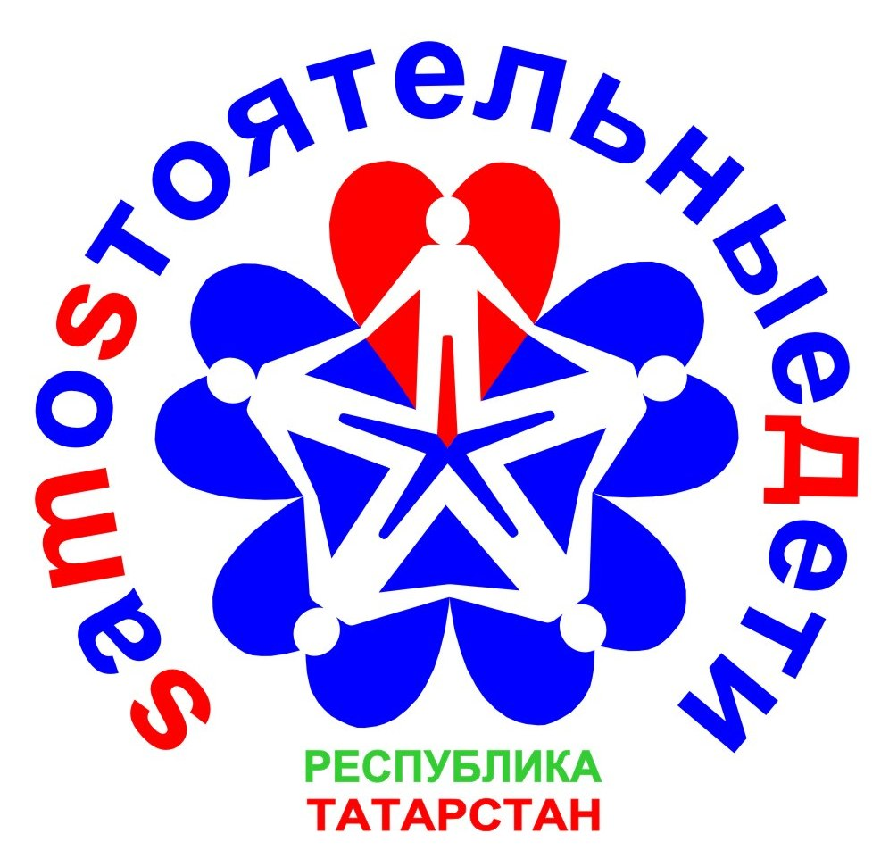

Республиканский

волонтерский антинаркотический проект

на основе контрактного метода профилактики наркотизации детей школьного возраста

« SаМоSтоятельные дети »

По данным социологических исследований почти каждый второй школьник имеет курящего отца, а каждый восьмой – курящую маму. Неудивительно, что в подобных условиях более половины подростков имеют опыт употребления табака и психотропных веществ.
Приобщение к употреблению алкоголя происходит в любом возрасте, и подавляющее большинство учащихся старших классов уже имеют опыт употребления алкоголя. Тревогу вызывает тот факт, что спиртное одинаково активно употребляют и девушки, и юноши. На сегодняшний день, около одной треть учащихся старших классов, хотя бы один раз в своей жизни оказывались в состоянии алкогольного опьянения.
Употребление школьниками спиртных напитков далеко не всегда бывает рациональным и обдуманным, во многих случаях подростки следуют сложившимся обстоятельствам, оказываясь в ситуациях, благоприятных для употребления алкоголя. Наиболее часто школьники употребляют алкоголь вне дома, в компании друзей или знакомых. Для этого выбираются места, максимально удаленные от поля зрения родительского контроля: это, например, подъезды, квартиры друзей и знакомых.
Сегодня в первичной профилактике наркомании используются в основном традиционные формы работы. Однако современные школьники избирательны в увлечениях, ориентированы на результат, предпочитают ясность и конкретизацию информации, прагматичны. Включение новых методов работы, позволит повысить эффективность профилактики употребления психоактивных веществ. Одной из таких форм может стать деятельность в рамках долгосрочного проекта «SаМоSтоятельные дети».
Проект «SаМоSтоятельные дети» разработан с учетом опыта реализации шведского проекта «Smart». В настоящее время в Швеции он охватывает более 80% школьников в возрасте от 10 до 16 лет. Исследования подтверждают, что метод является эффективным в профилактике зависимостей и девиантного поведения. В результате на 40% уменьшилось потребление табачных изделий среди детей и на 50% сократилась проба наркотиков. В Швеции 30 % родителей, чьи дети участвуют в проекте, отказались от курения.
Этот метод профилактики наркомании и преступности также активно используется в ряде европейских стран (Норвегии, Финляндии, Литве) и городах Российской Федерации (Санкт-Петербурге, Мончегорске, Великом Новгороде и Республике Татарстан).

Цель проекта «SаМоSтоятельные дети» - предупредить употребление первой пробы психоактивных веществ детьми школьного возраста.

Задачи проекта:
- обучить персонал организаций, участвующих в проекте работе по контрактному методу;
- обеспечить организации, участвующих в проекте, типовым контрактом, атрибутикой и дисконтными картами;
- заключить соглашения с учреждениями дополнительного образования, спортивными секциями, коммерческими предприятиями, учреждениями культуры, спортивными клубами о предоставлении льгот детям, участвующим в проекте;
- пропагандировать проект через средства массовой информации;
- провести информационно-разъяснительные мероприятия с детьми и их родителями;
- заключить контракты с детьми;
- организовать и провести антинаркотические мероприятия в организациях, участвующих в проекте;
- отследить результаты выполнения проекта.

Участники проекта:
- дети, занимающиеся в учреждениях дополнительного образования, в спортивных секциях, кружках по интересам и т.п.;
- родители;
- психолого-педагогический персонал организаций, участвующих в проекте.

Механизм реализации проекта:
С детьми и родителями проводится разъяснительная работа о целях, задачах и механизмах реализации проекта "SаМоSтоятельные дети".
С участниками проекта будут проводиться тематические информационно-просветительские, культурно-развлекательные, развивающие мероприятия в течение учебного года, а также в каникулярное время.
Дети школьного возраста самостоятельно выбирают и вписывают собственноручно в индивидуальный контракт те запреты, которые для себя определяют как «вредные привычки».
Дети и подростки, выполнившие условия контракта получают – членскую карточку, футболку с символикой проекта «SаМоSтоятельные дети». Ребята, которые выполнили контракт в течение учебного года, участвуют в итоговом торжественном мероприятии.

Минимальная платформа индивидуального контракта:
- для ребенка среднего школьного возраста: запрет на употребление табака, пива, иной алкогольной продукции, совершение актов вандализма, насилия и жестокости;
- для старшего школьного возраста: запрет на употребление табака, пива, иной алкогольной продукции, психоактивных веществ, совершение актов вандализма, насилия и жестокости и т.п.;
Индивидуальный контракт заключается между ребенком школьного возраста и руководителем организации. Подпись родителя в контракте означает, что он одобряет желание ребенка участвовать в проекте.

Условия участия в проекте:
- срок действия контракта ограничен (не более 1 года);
- добровольное вступление в проект и право выхода из него;
- поощрение за соблюдение контракта (льготы и прочее);
- исключение из проекта за нарушения условий контракта с изъятием членской карточки (при этом возможность повторного вступления в проект сохраняется).

Членская карточка позволяет получать различные виды льгот, предоставляемые учреждениями дополнительного образования, спортивными секциями, клубами, учреждениями культуры участвующим в проекте. Учреждение и предприятие использует единую систему стимулирования ребят, подписавших контракт и выполнивших его. (организация экскурсий)

Финансирование проекта:
Изготовление атрибутики проекта финансируется за счет Республиканской целевой программы профилактики наркотизации населения в Республике Татарстан.

Долгосрочный ожидаемый результат:
- снижение числа детей школьного возраста, допускающих первую пробу психоактивных веществ;
- развитие ценностей здорового образа жизни, изменение ценностного отношения учащихся и родителей к наркотикам, формирование антинаркотических установок, формирование личной ответственности за свое поведение.
-Формирование позитивного отношения к миру и окружающим.

